Министерство науки и высшего образования Российской Федерации

Федеральное государственное бюджетное образовательное учреждение

высшего образования

«Владимирский государственный университет

имени Александра Григорьевича и Николая Григорьевича Столетовых»
(ВлГУ)

Кафедра информационных систем и программной инженерии

Самостоятельная работа студента
по дисциплине
"Экономика и консалтинг в разработке программно - информационных систем"

Выполнил:
ст. гр. ПРИ-120
Парахин К.В..

Приняла:

Якунина М.В.

Владимир, 2024 г.

БИЗНЕС-ПЛАН
- Наименование проекта
IT Automation ПО – система, позволяющая автоматизировать работу IT-отделов коммерческой организации.
Предлагается следующее наименование системы «IT AutoMonitor».
Цель проекта
Основное назначение системы: внести необходимые оптимизации в работу IT-отделов предприятия, занимающегося разработкой коммерческого ПО для внедрения его клиентам.
Благодаря внедрению достигается автоматизация следующих бизнес-процессов:
- Мониторинг ошибок в работе системы
- Регистрация инцидентов и их исправлений
- Ведение отчетности по деятельности отдела
- Составление статистики работы сотрудников отдела
Участники проекта
Инициатор: компания ООО «АИСТСОФТ»
Организатор и исполнитель:
Парахин Кирилл Валерьевич - .NET разработчик, обладающий небольшим опытом разработки высоконагруженных backend-систем.

- Основная информация о проекте
«IT AutoMonitor» - это предложенное название ПИС, которое предлагается для разработки в рамках проведения данного проекта.
Большая часть современных коммерческих предприятий имеют собственные информационные системы, которые хранят, обрабатывают и передают данные о клиентах, сотрудниках (или вещественных сущностей – например, о товарах). Поэтому каждое такое предприятие должно иметь хотя бы один IT-отдел, занимающийся разработкой, внедрением и поддержкой программно-информационных систем, направленных на получение прибыли.
Каждый IT-отдел состоит из нескольких проектов, разбитых на основе какой-то классификации, обычно связанной с разделением групп людей по ответственности или специальности. Так, например, зачастую в IT-отделе существуют проекты по разработке (в которых могут присутствовать несколько групп backend и frontend разработчиков, автоматических и ручных тестировщиков, devops-инженеров, групп мониторинга и аналитики).
Для автоматизации деятельности отдела необходимо иерархически разбить его на отдельные группы, каждая из которых имеет своего менеджера (руководителя), обладающего отдельными полномочиями по надзору и контролю подчиненных сотрудников.
Также практически любая программная система должна иметь собственный отдел поддержки и обработки проблем пользователей и системных ошибок, чтобы осуществлять контроль происходящего функционирования системы и своевременно производить отладку и поддержку.
Предполагается организовать данную ПИС в виде мобильного приложения, ориентированного под операционную систему Android – как наиболее распространенной и свободной системы, на разработку приложения под которую не потребуются дополнительные затраты на покупку программного обеспечения и подписки (как, например, при разработке мобильного ПО под ОС IOS, от компании Apple).

Подробней об участниках проекта
Компания ООО «АИСТСОФТ» - компания, занимающаяся разработкой высоконагруженного программного обеспечения для сбора, обработки и анализа данных в реальном времени, и их последующего преобразования в информацию. Было организовано в 2012 году.
Клиентами ПО являются различные внешние организации, как в России, так и в Европе.

4.1. Глоссарий
Задача (task) – некоторая абстрактная деятельность (или цель - goal), которую пользователь хочет (или должен) выполнить в определенный срок (или в рамках какого-то мероприятия).
Goal (цель) – поставленная задача, отражающая развитие пользователя в рамках деятельности в течение какого-то срока.
Мобильное устройство (mobile device) – смартфон с операционной системой Android, имеющий выход в сеть Интернет и обладающий совместимость к используемому SDK (далее упоминаться будет именно понятие «мобильное устройство»).
Календарь (calendar) – набор событий, задач и мероприятий пользователя в рамках определенного промежутка времени. Графически показывается в виде таблицы, сгруппированной по датам и часовым промежуткам.
Мероприятие (meet) – некоторая совместная деятельность группы пользователей (или одного человека), которое планируется провести в определенное время (оно создается в календаре).
Видеоконференция (или по-простому «созвон» - call) – мероприятие, которое проводится в рамках удаленного аудио или видео - разговора в какой-то программе (например, Google Meet, Zoom, Discord).
Чат – средство обмена личными сообщениями пользователей, представляющий собой контейнер для этих сообщения.
Snapshot (отчет) – совокупность данных, связанных с некоторым пользователем системы, оформленных в удобном для просмотра и анализа виде (в текстовом описании или в виде гистограммы). Может быть создан как лично пользователем на основе своей деятельности, так и менеджером проекта (на основе сотрудников проекта).
Гистограмма – это способ представления табличных данных в графическом удобном для восприятия виде (относится к категории столбчатых диаграмм).
Feature – это определенная деталь программного продукта, которая имеет свои специфические характеристики.
Bug – это некоторая ошибка в работе программы, связанная с упущением внутри программного компонента, допущенного в ходе его реализации.

Issue (проблема) – это некоторая зафиксированная проблема (bug), выявленная участником жизненного цикла разработки программного продукта (например, тестировщиков или отделом мониторинга).
Alert (Alert system) – это система экстренного оповещения специалистов технической поддержки и разработчиков о неисправностях, произошедших при работе программного продукта.

  - Работы и их стоимости

В реализации данного бизнес проекта планируется затратный метод ценообразования (все затраты включены в себестоимость). Установление цены на проводимый вид услуги по принципу издержки плюс прибыль, т.е. к полной себестоимости прибавляется размер прибыли равный 10 % от величины себестоимости. Повышение или понижение цены на услугу, рассчитанное таким способом зависит от спроса, цен конкурентов и платежеспособности клиентов. Так же допустимо снижение цены постоянным клиентам и на вид предложенных услуг пользующихся малым спросом до десяти процентов.
  - Себестоимость

Все расходы, связанные с реализацией данного проекта подразделяются по характеру их возникновения на переменные и постоянные.
Переменные расходы включают в себя затраты на закупку товарно-материальных ценностей.
Постоянные расходы включают в себя следующие статьи:
- взносы на ОПС предпринимателя (26%)
- взносы на ФФОМС предпринимателя (5,1%)
- Взносы ОПС персонала (2% )
- Взносы ФФОМС персонала (5,1%)
- Взносы ФСС персонала (2,9%)
- Взносы ФСС(травм) персонала (0,02%)
- НДФЛ (13%)
- Заработная плата персонала
- ЕНВД

Общий объем ежемесячных издержек, возникающих в ходе реализации проекта, приведен ниже (Таблица 1).
Таблица 1 - Ежемесячные расходы

№ п/п | Показатель | Цена, руб.
1 | Электроэнергия | 1000,00
2 | Телефон. интернет | 2000,00
3 | Транспортные расходы | 1500,00
4 | Хостинг | 4000,00
5 | Продвижение | 30 000,00
6 | Доменное имя | 500,00
7 | Взносы на ОПС предпринимателя (26%), | 4135,56
8 | Взносы на ФОМС федеральные (5.1%) | 811,20
9 | Взносы ОПС персонала ( 22% ) | 8800,00
10 | Взносы ФФОМС персонала ( 5,1% ) | 2040,00
11 | Взносы ФСС персонала (2,9%) | 1160,00
12 | Взносы ФСС( травм) персонала (0,02%) | 80,00
13 | НДФЛ (13%) | 5200,00
14 | Заработная плата персонала | 40 000,00
15 | ЕНВД | 2197,8
 | ИТОГО: | 103 424,56

Расчеты значений 7-8 из таблицы 1 происходили путем уменьшения цифры общего взноса, равно 15906 руб.
Расчет значений 9 – 13 из таблицы 1 происходили путем уменьшения цифры усредненной заработной платы персонала равной 40000 руб.

Единый налог на вмененный доход рассчитывается по следующей формуле:
Нал. = (Базовая доходность * К1 * К2) * 15%, где
К1 - устанавливаемый на календарный год коэффициент-дефлятор, учитывающий изменение потребительских цен на товары (работы, услуги) в Российской Федерации в предшествующем периоде. Коэффициент-дефлятор определяется и подлежит официальному опубликованию в порядке, установленном Правительством Российской Федерации, на 2024 год он равен 1,329
К2 - корректирующий коэффициент базовой доходности, учитывающий совокупность особенностей ведения предпринимательской деятельности, в том числе ассортимент товаров (работ, услуг), сезонность, режим работы, величину доходов, особенности места ведения предпринимательской деятельности, и иные особенности.
К2 = (П1*П2) = 2 * 0,147 = 0,294.

П1- городской коэффициент
П2- уличный коэффициент
Базовая доходность = 37 500 руб.
Расчет ЕНВД для выбранного вида деятельности равен:
Нал. = (37 500* 1,329 *0,294) *15%*= 2197,8 руб.
Сумма единого налога, исчисленного за налоговый период, уменьшается налогоплательщиками на сумму страховых взносов на обязательное медицинское страхование, уплаченных (в пределах исчисленных сумм) за этот же период времени в соответствии с законодательством РФ при выплате налогоплательщиками вознаграждений своим работникам, занятым в тех сферах деятельности налогоплательщика, по которым уплачивается единый налог, а также на сумму страховых взносов в виде фиксированных платежей, уплаченных индивидуальными предпринимателями за свое страхование, и на сумму выплаченных работникам пособий по временной нетрудоспособности. При этом сумма единого налога не может быть уменьшена более чем на 50 процентов.

  - Схема финансирования
Сумма инвестирования проекта составляет: 220 550 рублей
165 000 — собственные средства (выделены в таблице 2 курсивом)
135 550 — средства заказчика

Таблица 2– Единовременные затраты проекта

№ | Показатель | Количество, ед. | Стоимость, руб.
1 | Ноутбук | 2 | 120 000
2 | Программное обеспечение | 1 | 15 000
3 | Регистрация доменного имени | 1 | 500
4 | Первичное наполнение системы данными | 1 | 3 000
5 | Планирование, создание и навигация мобильного приложения | 1 | 10 000
6 | Разработка дизайна приложения | 1 | 10 000
7 | Верстка, разметка, создание шаблона | 1 | 5 000
8 | Программирование и сборка контейнера системы | 1 | 5 000
9 | Тестирование, проверка, отладка функционала | 1 | 50 000
10 | Перенос сайта на хостинг | 1 | 2 000
11 | Реклама и продвижение в интернете | 1 | 30000
12 | Поддержка системы в течение 1 года | 1 | 50000
 | ИТОГО: | 11 | 300550

Продукт разрабатывается компанией изначально для себя (но с перспективой его выпуска и продвижения другим компаниям-клиентам). Организация оплачивает все свои расходы на разработку, внедрение и продвижение программного продукта сама. Компания-заказчик требует 50% перед началом процесса разработки и 50% перед сдачей проекта.
То есть единовременный платеж заказчику-разработчику перед началом разработки в первом квартале 2024 года должен быть равен 150 275,00 рублей.

План движения денежных средств показывает наличие денег для осуществления деятельности на начало и конец каждого месяца в период расчета проекта. Данный план показывает обеспеченность финансовыми ресурсами процесса реализации проекта на каждом этапе. Таблица оценки потока реальных денег является основным документом, предназначенным для определения потребности в капитале, выработки стратегии финансирования предприятия, а так же оценки эффективности его использования.

  - Жизненный цикл проекта и результаты

В таблице 3 представлены основные задачи, которые необходимо выполнить при разработке проекта, а также результаты выполнения этих задач и их продолжительность.

Таблица 3 – Задачи по разработке проекта

№ | Название задачи | Результат | Длительность | Начало | Окончание
 | Системный анализ | Системные требования | 7 дней | 29.01.24 | 05.02.24
 | Анализ требований | Техническое задание | 12 дней | 06.02.24 | 18.02.24
 | Проектирование | Диаграммы UML | 14 дней | 19.02.24 | 3.03.24
 | Реализация | Программная система | 56 дней | 4.03.24 | 28.04.24
 | Тестирование | Отчет о тестировании | 14 дней | 29.04.24 | 12.05.24
 | Внедрение | Отчет о внедрении | 9 дней | 13.05.24 | 22.05.24
 | Сопровождение и продвижение | Отчет о сопровождении и продвижении | 21 дней | 23.04.16 | 13.06.24

Диаграмма Ганта наглядно иллюстрирует процесс работы над проектом. (Рис.1)

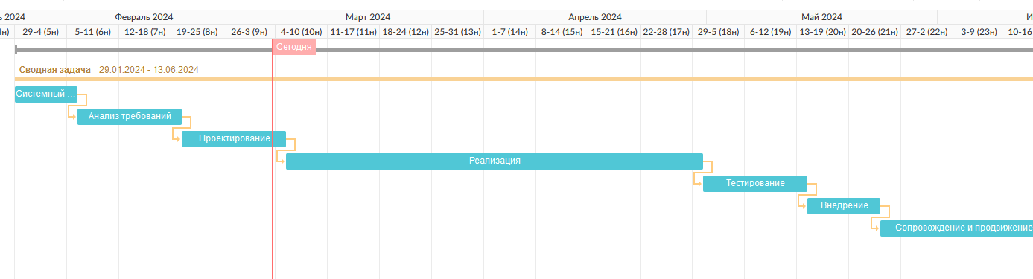
Рисунок 1 - Диаграмма Ганта

  - Текущее состояние проекта
- - Разработан бизнес-план проекта «IT Automation ПО»
- - Проведен бизнес-анализ и системный анализ
- - Проведено проектирование компонентов проекта
- - Выбраны архитектура системы и технологии, необходимые для разработки

Договорённости и поддержка
Компания-заказчик предоставила всю информацию о своих услугах, на их сайте присутствуют ссылки на их реализованные проекты. Компании заключили договор на реализацию сервиса и мобильного приложения со сроками.
Компания-исполнитель предоставляет ежемесячную отчетность по стадиям разработки сайта.

- Рыночная ориентация проекта (маркетинговое исследование)
Основные конкуренты:
- Конкурент 1 - ActiveBatch
Режим доступа: https://www.advsyscon.com/en-us/activebatch
ПО, которое лучше всего подходит для организации ваших автоматизированных процессов. Подходит для среднего и крупного бизнеса.
Предоставляет возможности для локального, облачного и гибридного развертывания компонентов.
Предоставляется демо-версия и 30-дневная бесплатная пробная версия, сам продукт является платным.

- Конкурент 2 - Jira Service Management
Режим доступа: https://www.atlassian.com/ru/software/jira
ПО, которое лучше всего подходит для оптимизированного управления ИТ-сервисами.
Эта единая платформа может использоваться ИТ-командами разных отделов для максимально быстрой помощи как клиентам, так и сотрудникам.
Компонент Jira является одним из продуктов подписки от Atlassian Cloud. Стоимость премиум-плана начинается с 47 долларов за агента. Также доступен индивидуальный корпоративный план.

- Конкурент 3 - Atera
Режим доступа: https://www.atera.com/
ПО, которое лучше всего подходит для автоматизации ИТ и написания сценариев для MSP, корпоративных компаний и поставщиков ИТ-услуг.
Предоставляет возможности для гибридного развертывания компонентов.
Компонент предоставляется на платной основе, от 100 долларов в месяц.
- Экономическое обоснование
  - Расчёт прибыли
Расчет прибыли представлен в виде плана доходов и расходов, рассмотренных по аспектам «Выручка от деятельности» и «Расходы».
Величина выручки от реализации рассчитана в оперативном плане продаж. В себестоимость включены расходы, связанные с деятельностью, а также величина налоговых платежей, ежемесячно уплачиваемых в бюджет и внебюджетные фонды.
Данный блок, представляющий собой расчет прибылей и убытков, составлен в формате, близком к общераспространенной бухгалтерской форме №2. Настоящий план предназначен для ведения учета доходов и расходов, финансовых результатов (прибыли) и рентабельности за плановый период (1 год), а также учета и анализа.
Величина выручки от реализации запланирована с учетом необходимого для покрытия расходов уровня и получения дохода предпринимателя.
Ниже показана детализация расходов и доходов:

Таблица 4.1. Детализация расходов (в течении года от процесса разработки)
Наименование | Тыс. руб. / месяц
Расходы компании | 600
Организационные и управленческие расходы | 100
Расходы на офис | 100
Итого | 800

Расчёт доходов
Прибыль компании связана с получением доходов с продажи ПО и получении ежепериодичной платы за пользованием другими компаниями этого ПО. Кроме того, на доход влияет то, что с внедрением ПО для функционирования внутри собственной компании – произойдет автоматизация многих процессов, что позволит снизить затраты на зарплаты некоторым сотрудникам.
В простом случае, доходы коррелируют с периодом внедрения программного продукта в коммерческий оборот.
Таблица 4.2. Детализация доходов (в течение первых годов разработки)

Наименование | Тыс. руб. / год
Доход за первый год | 1000
Доход за второй год | 1180
Доход за последующие годы | 1300

Их этих цифр можно получить то, что прибыль за 1 год реализации проекта будет составлять 1 000 000 – 800 000 = 200 000 рублей.
Прибыль, в целом, за 2 год реализации проекта будет составлять 1 180 000 – 800 000 = 380 000 рублей (предположительно вложения окупаются уже на втором году).

  - Экономические показатели эффективности
В целях определения экономической эффективности проекта рассчитаны следующие коэффициенты и показатели:
- срок окупаемости проекта (бизнеса),
- рентабельность проекта,
- рентабельность привлеченных средств,
- точка безубыточности

Срок окупаемости проекта (таблица 5) показывает, за какой период времени окупаются (возвращаются в виде прибыли) средства, вложенные в данный проект.

Таблица 5 – Срок окупаемости проекта

Показатель | Прибыль | Окупаемость вложений
Вложения | -300 550,00 | -300 550,00
1 год | 200000,00 | -100550,00
1 год 1 месяц | 31666,66 (380 000 / 12) | -68883,34
1 год 2 месяц  1 год 3 месяц  1 год 4 месяц | 31666,66  31666,66  31666,66 | -37216,88  -5550,02  26116,64

Согласно расчетам, срок окупаемости проекта составляет 1 год и 4 месяца (16 месяцев).
Рентабельность проекта (бизнеса) оценивает долю каждого рубля выручки от реализации продукции, которая становится прибылью – рассчитывается как отношение чистой прибыли, полученной за период реализации проекта к выручке от реализации продукции.
(380 000 + 200 000 – 300 555,00) / 1 180 000 х 100 = 279445 / 1180 = 23,7
Расчет: рентабельность проекта равна 23,7 %
Этот коэффициент показывает, что 23,7 копейки, полученные с каждого рубля выручки, становятся прибылью.
Рентабельность привлеченных средств рассчитывается как отношение чистой прибыли, полученной за период реализации проекта к сумме инвестируемых средств.
279445 / 300 550 х 100 = 93
Расчет: рентабельность привлеченных средств равна 93 %
Данный коэффициент показывает, что с 1 рубля инвестированного капитала предприниматель получит 0,93 рубля прибыли за период реализации проекта (один год).

Точка безубыточности проекта.
Точка безубыточности проекта характеризует объем оказания услуг, при котором чистая прибыль будет равна нулю.
Исходя из формулы, точка безубыточности рассчитывается следующим образом:
V безубыт. = (З пост. *выр-ка)/(выр-ка- З перем.), где

V безубыт. – объем продаж в «Точке безубыточности»;
З пост. – постоянные затраты (200 000 руб);
З перем. – переменные (прямые материальные) затраты (800 000 руб).
Выручка равна 1 180 000 руб.

Подставив в данную формулу значения, получаем:

V безубыт. = (200 000 / 12 * 1 180 000) / (1 180 000 – 800 000)

То есть объем продаж в точке безубыточности составит – 51 754,38 руб. в месяц

- Оценка рисков и мероприятия по их ограничению
Типы рисков | Риск | Меры по снижению
Бизнес-экономические | Выгоды не получены из-за плохого продвижения системы | Сфокусироваться на маркетинге
Технические | Продукт не обеспечивает нужную производительность и функциональность | Оптимизировать работу с большим количеством данных, проверить функционал для различных случаев использования (кейсы)
Риск реализации | Проект не реализован в заданные временные или бюджетные рамки | Запросить штрафы с компании-реализатора.
Риск сложности | Проект не поддерживает постоянно увеличивающееся кол-во требований к организации IT-компаний | Переделать архитектуру проекта, чтобы она поддерживала расширяемость и постепенное внедрение обновлений компонентов

Шкала оценки вероятностей появления рисков:
Качественная характеристика вероятности появления риска | Числовое значение
Низкая вероятность | 0,1-0,3
Средняя вероятность | 0,4-0,6
Высокая вероятность | 0,7-0,9
Очень высокая вероятность | 1

Шкала критичности:
Балльная оценка | Интерпретация
5 | Критический ущерб
3-4 | Средний ущерб для проекта
1-2 | Незначительный ущерб для проекта
Оценки рисков:
Риск | Вероятность возникновения | Критичность | Оценка
Выгода не получена из-за отсутствия учеников. | 0,7 | 3 | 2,1
Разработанный продукт не обеспечивает нужную производительность и функциональность. | 0,7 | 4 | 2,8
Проект не реализован в заданные временные или бюджетные рамки. | 0,2 | 1 | 0,2
Проект не поддерживает постоянно увеличивающуюся степень сложности. | 0,3 | 5 | 1,5

Риск «Разработанный продукт не обеспечивает нужную производительность и функциональность» представляет наибольшую угрозу проекту, поэтому в первую очередь стоит предпринять меры по его устранению в случае возникновения, либо сделать так, чтобы он не возник.

II ТЕХНИЧЕСКОЕ ЗАДАНИЕ

1. Общие сведения

1.1 Наименование системы
Полное наименование: Информационная система для автоматизации и оптимизации деятельности IT-отделов предприятия
Краткое наименование: IT Automation ПО.

1.2 Основания проведения работ
Работа выполняется на основании договора №177 от 25.01.2024 г. Между Парахиным К.В. и ООО «АИСТСОФТ».

1.3 Наименование организаций – Заказчика и Разработчика
Заказчик: ООО «АИСТСОФТ».
Адрес фактический: г. Владимир, ул. Гагарина, д.5
Телефон/ Факс: 8 (4932) 33-22-33
Разработчик: Парахин Кирилл Валерьевич.
Адрес фактический: г. Владимир, ул. Добросельская, д.167
Телефон/Факс: 8 (920) 903-90-07.

  - Плановые сроки начала и окончания работы

Начало работы: 25.01.2024 г.
Окончание работы: 14.06.2024 г.

1.5 Источники и порядок финансирования
Финансирование осуществляется в соответствии с договором № 179 от 25.01.2024 г.

1.6 Порядок оформления и предъявления заказчику результатов работ
Работы по созданию Системы сдаются Разработчиком поэтапно в соответствии с календарным планом Проекта. По окончании каждого из этапов работ Разработчик сдает Заказчику соответствующие отчетные документы этапа, состав которых определены Договором.

2. Назначение и цели создания (развития) системы

2.1 Назначение системы

Основное назначение системы: внести необходимые оптимизации в работу IT-отделов предприятия, занимающегося разработкой коммерческого ПО для внедрения его клиентам.
Благодаря внедрению достигается автоматизация следующих бизнес-процессов:
- Мониторинг ошибок в работе системы
- Регистрация инцидентов и их исправлений
- Ведение отчетности по деятельности отдела
- Составление статистики работы сотрудников отдела

2.2 Цели создания системы

IT Automation ПО создается с целью:
- повышения эффективности работы Заказчика;
- автоматического мониторинга ошибок в работе системы
- регистрации инцидентов и их исправлений
- ведения отчетности по деятельности отдела
- автоматического составления статистики работы сотрудников отдела
- Характеристика объектов автоматизации

«IT AutoMonitor» - это предложенное название ПИС, которое предлагается для разработки в рамках проведения данного проекта.
Большая часть современных коммерческих предприятий имеют собственные информационные системы, которые хранят, обрабатывают и передают данные о клиентах, сотрудниках (или вещественных сущностей – например, о товарах). Поэтому каждое такое предприятие должно иметь хотя бы один IT-отдел, занимающийся разработкой, внедрением и поддержкой программно-информационных систем, направленных на получение прибыли.
Каждый IT-отдел состоит из нескольких проектов, разбитых на основе какой-то классификации, обычно связанной с разделением групп людей по ответственности или специальности. Для автоматизации деятельности отдела необходимо иерархически разбить его на отдельные группы, каждая из которых имеет своего менеджера (руководителя), обладающего отдельными полномочиями по надзору и контролю подчиненных сотрудников.
Также практически любая программная система должна иметь собственный отдел поддержки и обработки проблем пользователей и системных ошибок, чтобы осуществлять контроль происходящего функционирования системы и своевременно производить отладку и поддержку.
Предполагается организовать данную ПИС в виде мобильного приложения, ориентированного под операционную систему Android – как наиболее распространенной и свободной системы, на разработку приложения под которую не потребуются дополнительные затраты на покупку программного обеспечения и подписки (как, например, при разработке мобильного ПО под ОС IOS, от компании Apple).
В приложении 1 к ТЗ указан глоссарий технического задания и разрабатываемой системы в целом.

Требования к системе
4.1 Требования к системе в целом

4.1.1 Требования к структуре и функционированию системы
Система должна иметь трехуровневую архитектуру (клиентская станция (мобильное устройство) – сервер приложений - сервер базы данных). Клиентская станция определяется как экземпляр мобильного приложения пользователя системы. Сервер приложений может находиться в облачном хранилище в сети Интернет.
Требование к режиму функционирования системы: круглосуточный режим (с перезапусками раз в сутки в ночное время – для установки обновлений и устранений ошибок на сервере).

4.1.2 Требования к численности и квалификации персонала системы и режиму его работы
4.1.2.1 Требования к численности персонала
В состав персонала, необходимого для обеспечения эксплуатации ИС IT Automation ПО в рамках соответствующих подразделений Заказчика, необходимо выделение следующих ответственных лиц:
Специалист по мониторингу ПО – Технический специалист – сотрудник ИТ-отдела Заказчика – 3 человека.

4.1.2.1.2 Требования к квалификации персонала
К квалификации персонала, эксплуатирующего Систему IT Automation ПО, предъявляются следующие требования:
- конечный пользователь
- знание соответствующей предметной области;
- знания и навыки работы с мобильными приложениями
- знание технических деталей реализации системы
- знание методологии проектирования баз данных
- знание СУБД

4.1.2.1.3 Требования к режимам работы персонала
Персонал, работающий с Системой и выполняющий функции ее сопровождения и обслуживания должен работать в соответствии с рабочим графиком, установленным Заказчиком

4.1.3 Требования к надежности
В Системе должны быть предусмотрены:
- средства контроля корректности входных данных и обработки недопустимых форматов/значений входных данных;
- средства информирования пользователя об ошибочных или противоречивых входных данных;
- средства обработки неверных действий пользователей;
В случае возникновения исключительной ситуации, вызванной неверными действиями пользователя, или недопустимым форматом/значением входных данных при работе с пользовательским интерфейсом, Система должна:
- выдавать сообщение для пользователя, содержащее необходимую информацию об исключительной ситуации;
- сохранять информацию об исключительной ситуации в журнале системных событий.
В случае возникновения сбоя в работе программных средств Системы необходимо проинформировать пользователей о её временной недоступности (например, заблокировать вход внутрь мобильного приложения – но при этом выслать уведомление о времени начала и окончания работ по исправлению неисправностей на сервере приложений.
В случае возникновения сбоя в техническом обеспечении Системы, включая аварийное отключение электропитания, программное обеспечение Системы должно автоматически восстанавливать свою работоспособность после устранения причины сбоя и корректного перезапуска технического обеспечения. Для защиты аппаратуры от бросков напряжения и коммутационных помех должны применяться сетевые фильтры.
- оценка надежности проектируемой системы осуществляется за период работы равный 720 часов (t) – (работа в течение 1 месяца в режиме 24/7 – 30 * 24 = 720 ч.).
- вероятность безотказной работы системы должна быть не менее
0,995 ();

4.1.4 Требования к достоверности информации
Достоверность выдаваемой информации 0,998 (J).

4.1.5 Требования к эргономике и технической эстетике
Система должна обеспечивать удобный для пользователя графический интерфейс, удовлетворяющий следующим требованиям:
- все экранные формы и виджеты пользовательских интерфейсов должны быть выполнены преимущественно в едином графическом дизайне, должны присутствовать элементы навигации;
- должно быть обеспечено наличие русскоязычного интерфейса пользователя;
- при заполнении и/или редактировании экранных форм должен использоваться клавиатурный режим ввода;
- экранные формы должны отражать всю информацию и элементы оформления при разрешении экрана мобильного устройства использованием стандартного шрифта;
- в случае ошибочных действий пользователя, уведомления должны отображать либо на форме, на которой была допущена ошибка, либо на специальной странице. При этом должна быть возможность вернуться обратно к форме;
- для статистического анализа данных должны применяться таблицы, диаграммы, графики.

4.1.6 Требования к защите информации от несанкционированного доступа
ИС тестирования ПО относится к группе многопользовательских автоматизированных систем. Обеспечение информационной безопасности Системы должно удовлетворять следующим требованиям:
- защита Системы должна обеспечиваться комплексом программно-технических средств и поддерживающих их организационных мер;
- на рабочих местах пользователей Системы должны быть установлены средства антивирусной защиты.

4.1.7 Требования по сохранности информации при авариях
В Системе должно быть обеспечено резервное копирование данных.

  - Требования к мобильному приложению

Требования к дизайну мобильного приложения
При разработке мобильного приложения должны быть использованы преимущественно светлые, холодные стили. С каждой страницы сайта должен быть обеспечен переход (навигация) на основные разделы мобильного приложения.
Главная страница мобильного приложения должна содержать навигацию к личному кабинету пользователя, его профилю, а также возможности перехода к страницам со списком его мероприятий, задач, статистики и проблемам.
    - Порядок утверждения дизайн-концепции
Под дизайн-концепцией понимается вариант оформления главной страницы и графическая оболочка внутренних страниц, демонстрирующие общее визуальное (композиционное, цветовое, шрифтовое, навигационное) решение основных страниц мобильного приложения. Дизайн-концепция представляется в виде файла (нескольких файлов) в растровом формате или в распечатке по согласованию сторон.
Если представленная Исполнителем дизайн-концепция удовлетворяет Заказчика, он должен утвердить ее в течение пяти рабочих дней с момента представления. При этом он может направить Исполнителю список частных доработок, не затрагивающих общую структуру страниц и их стилевое решение. Указанные доработки производятся параллельно с разработкой программных модулей сайта. Внесение изменений в дизайн-концепцию после ее приемки допускается только по дополнительному соглашению сторон.
Если представленная концепция не удовлетворяет требованиям Заказчика, последний предоставляет мотивированный отказ от принятия концепции с указанием деталей, которые послужили препятствием для принятия концепции и более четкой формулировкой требований.
В этом случае Исполнитель разрабатывает второй вариант дизайн-концепции. Обязательства по разработке второго варианта дизайн-концепции Исполнитель принимает только после согласования и подписания дополнительного соглашения о продлении этапа разработки дизайн-концепции на срок не менее пяти рабочих дней.
Дополнительные (третий и последующие) варианты разрабатываются Исполнителем за отдельную плату на основании дополнительных соглашений.
    - Требования к представлению главной страницы мобильного приложения
- Зарегистрироваться в системе
- Создать учетную запись
- Выйти из системы
- Просмотр личных мероприятий
- Просмотр задач на реализацию
- Просмотр личных и рабочих групп пользователя
- Просмотр статистики и отчетности
- Планирование нового мероприятия
- Добавление новой задачи
- Постоянное обновление информации о событиях в системе
- Просмотр страницы регистрации проблем в работе приложения

    - Требования к представлению мобильного приложения
Главная страница должна содержать информацию о текущем пользователе и навигацию к списку текущих мероприятий из задач пользователя. Каждая страница приложения может содержать логотип.
Макет (скриншот) главной страницы мобильного приложения представлен на рисунке 2. Снизу страницы отображается навигационная панель, которая обеспечивает переход к основным пунктам меню (список групп, список мероприятий, список задач и тд), в левой части представлено лого и название проекта, также ссылка на страницу входа. Данный раздел доступен всем видам пользователей.
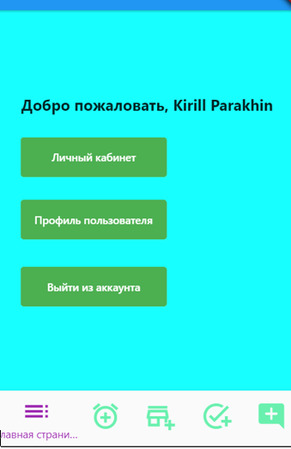
Рисунок 2 - Главная страница приложения

Макет (скриншот) страницы с календарем пользователя представлен на рисунке 3
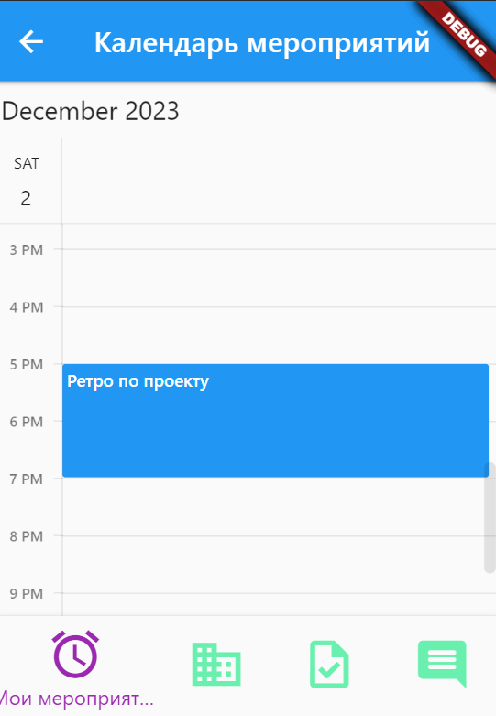
Рисунок 3. Страница с мероприятиями пользователя
Макет (скриншот) страницы со список задач пользователя представлен на рисунке 4
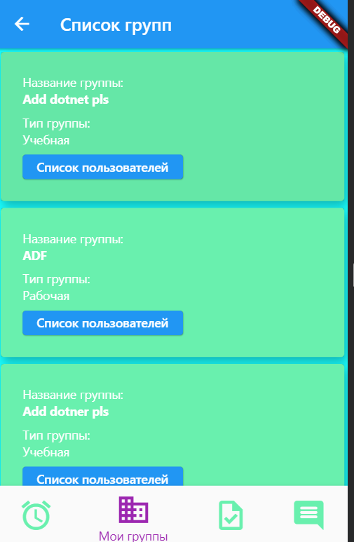
Рисунок 4. Страница со списком групп пользователя
Макет (скриншот) страницы с профилем пользователя представлен на рисунке 5
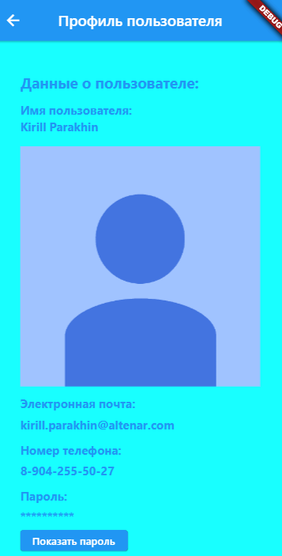
Рисунок 5. Страница профиля пользователя

    - Требования к структуре и навигации приложения
Все названия разделов мобильного приложения, приведенные ниже, являются условными и могут корректироваться по согласованию с Заказчиком в ходе проектирования.
Первоначальная структура навигации приложения должна иметь следующий вид:
- Профиль пользователя
- Главная страница с контентом
  - Список мероприятий
    - Мероприятие
      - Изменение параметров мероприятия
  - Список групп
  - Список задач
    - Задача
      - Изменение статуса задачи
      - Выбор пользователя для реализации
  - Список отчетов
  - Список проблем

- Личный кабинет пользователя
  - Добавление нового мероприятия
  - Добавление новой задачи
  - Составление нового отчета
  - Регистрация новой проблемы

    - Общие требования к административной части
Для получения доступа к административной части сайта необходимо указать иметь соответствующую роль (которая выдается по зашифрованному защитному паролю).
Главная страница административной части должна содержать следующие пункты меню:
- Личный кабинет администратора
  - Просмотр инцидентов
    - Инцидент
      - Связь с пользователем
      - Регистрация проблемы
  - Список групп
    - Добавление новой группы
    - Редактирование параметров группы

Требования к хранению данных
Все данные пользователей мобильного приложения должны храниться под управлением СУБД Postgre SQL.
  - Требования к языкам программирования
Для реализации статических страниц и шаблонов мобильного приложения должен использоваться кроссплатформенный фреймворк Flutter, язык программирования Dart.
Для реализации программного интерфейса API и сервера приложения должен использоваться язык C# и платформа .NET.
  - Требования к организации гиперссылок
Все ссылки (переходы) внутри мобильного приложения должны быть относительными (то есть ссылаться только на ресурсы данного мобильного приложения).
  - Требования к иллюстрациям
Все рисунки и фото объемом более 40 kb (кроме элементов дизайна страницы) должны быть выполнены с замещающим текстом. Все рисунки должны быть в формате gif или jpg.
  - Требования к программному обеспечению серверной части
Для функционирования мобильного приложения необходимо следующее программное обеспечение:
- Для сервера операционная система – Windows 7, Windows 8 или Windows 10;
- Веб-сервер – IIS Express версии не ниже 15.0;
- СУБД – Postgre SQL не ниже версии 15.0.
- Для мобильного приложения операционная система – Android 13 +

  - Требования к системным характеристикам
Для функционирования сервиса приложения необходимо следующее техническое обеспечение со следующими минимальными характеристиками:
- процессор Intel Core I5 и выше
- оперативная память – 2049 Mb RAM и больше;
- жесткий диск - 30 Gb HDD.
- видеокарта с видеопамятью объемом 64 Мб или более.
  - Требования к лингвистическому обеспечению
Сайт должен выполняться на русском и английском языках.
  - Требования к эргономике и технической эстетике
Страницы мобильного приложения должны быть оптимизированы для просмотра при разрешении 1280X720, 1920X1080 без горизонтальной полосы прокрутки и без пустых (белых) полей для основных типов разрешения.
Те элементы, которые не помещается на странице приложения по вертикали – должны отображаться в частичном виде – справа должна присутствовать вертикальная полоса прокрутки, благодаря которой можно получить доступ к прокручивания всего контента страницы мобильного приложения.
Элементы управления должны быть сгруппированы однотипно – горизонтально либо вертикально – на всех страницах.
Интерфейс подключаемых модулей должен быть выполнен в едином стиле с интерфейсом ядра системы и должен обеспечивать возможность прозрачного перемещения администратора между модулями системы и использование одинаковых процедур управления и навигационных элементов для выполнения однотипных операций.
  - Общие требования к информационному наполнению
В рамках работ по данному проекту Исполнитель обеспечивает наполнение разделов сайта предоставленными Заказчиком материалами.
Исполнитель обеспечивает обработку иллюстраций для приведения их в соответствие с техническими требованиями и HTML-верстку подготовленных материалов. Сканирование, набор и правка-вычитка текстов, ретушь, монтаж, перевод и другие работы могут быть выполнены Исполнителем на основании дополнительного соглашения (после просмотра имеющихся у заказчика материалов).
После сдачи системы в эксплуатацию информационное наполнение разделов, осуществляется на основании договора на поддержку сайта.
Объем текста и количество иллюстраций в других типах разделов определяется предусмотренной настоящим ТЗ структурой данных и уточняется на этапе согласования дизайн-концепции.
  - Порядок предоставления информационного наполнения
Информация предоставляется сами пользователями системы (при функционировании и обмене информации с программным интерфейсом мобильного приложения) и должна выводиться на сайт автоматически (информация сохраняется внутри реляционной базы данных).
  - Порядок предоставления дистрибутива
По окончании разработки Исполнитель должен предоставить Заказчику дистрибутив системы в составе: архив с исходными кодами всех программных модулей и разделов сайта, дамп проектной базы данных с актуальной информацией, открытый доступ к git-репозиторию. Дистрибутив предоставляется на флеш-накопителе в виде файлового архива.
  - Порядок переноса системы на технические средства заказчика
После завершения сдачи-приемки сайта, в рамках гарантийной поддержки Исполнителем производится однократный перенос разработанного программного обеспечения на аппаратные средства Заказчика. Соответствие программно-аппаратной платформы требованиям настоящего документа обеспечивает Заказчик.
Перед осуществлением переноса Заказчик обеспечивает удаленный shell-доступ к веб-серверу и доступ к базе данных сайта.

ПРИЛОЖЕНИЕ 1. Глоссарий понятий системы
Понятие | Определение
Задача (task) | Абстрактная деятельность (или цель - goal), которую пользователь хочет (или должен) выполнить в определенный срок (или в рамках какого-то мероприятия).
Goal (цель) | Поставленная задача, отражающая развитие пользователя в рамках деятельности в течение какого-то срока.
Мобильное устройство (mobile device) | Смартфон с операционной системой Android, имеющий выход в сеть Интернет и обладающий совместимость к используемому SDK (далее упоминаться будет именно понятие «мобильное устройство»).
Календарь (calendar) | Набор событий, задач и мероприятий пользователя в рамках определенного промежутка времени. Графически показывается в виде таблицы, сгруппированной по датам и часовым промежуткам.
Мероприятие (meet) | Некоторая совместная деятельность группы пользователей (или одного человека), которое планируется провести в определенное время (оно создается в календаре).
Видеоконференция | Мероприятие, которое проводится в рамках удаленного аудио или видео - разговора в какой-то программе (например, Google Meet, Zoom, Discord).
Чат | Средство обмена личными сообщениями пользователей, представляющий собой контейнер для этих сообщения.
Snapshot (отчет) | Совокупность данных, связанных с некоторым пользователем системы, оформленных в удобном для просмотра и анализа виде (в текстовом описании или в виде гистограммы). Может быть создан как лично пользователем на основе своей деятельности, так и менеджером проекта (на основе сотрудников проекта).
Гистограмма | Способ представления табличных данных в графическом удобном для восприятия виде (относится к категории столбчатых диаграмм).
Feature | Определенная деталь программного продукта, которая имеет свои специфические характеристики.
Bug | Некоторая ошибка в работе программы, связанная с упущением внутри программного компонента, допущенного в ходе его реализации.
Issue (проблема) | Некоторая зафиксированная проблема (bug), выявленная участником жизненного цикла разработки программного продукта (например, тестировщиков или отделом мониторинга).
Alert system | Система экстренного оповещения специалистов технической поддержки и разработчиков о неисправностях, произошедших при работе программного продукта.

